

**Práctica 6.2: Router WiFi**

| Módulo profesional: Planificación y Administración de Redes  Ciclo Formativo: C.F.G.S. Administración de Sistemas Informáticos en Red Curso: 1º  Profesor: Anabel Serradilla Fernández |
| --- |

| Esta práctica se realizará grupos de máximo tres o cuatro alumnos  Todos los pasos deben ser documentados mediante capturas de pantalla y/o explicaciones que se incluirán en la entrega. |
| --- |

**Alumno1: Enrique Gonzalez de Anleo Aliaga**

**Alumno2: Abel Encina Soriano**

**Alumno3: Rubén Agyakwa Delgado**

**Alumno4: Marco Batista Calado**

**0. Preparación**

Para esta práctica cada grupo necesitará el siguiente material:

- Un punto de acceso (con antenas y fuente de alimentación)

- Cables de red (se utilizarán los incluidos con cada punto de acceso y los propios de los PCs de trabajo)

- Una tarjeta de red USB (incluye drivers y antena externa)

- Dos PCs o un PC y un dispositivo con tarjeta de red WiFi

- Una conexión a Internet (se utilizará una cualquier de los PCs del grupo)

Los puntos de acceso que se utilizarán son los mismos routers que ya utilizamos en una práctica anterior, la mayoría con firmware Linux “DD-WRT”.

Profesora: Anabel Serradilla 1

**A. Configuración del router**

1. Realiza un reset 30/30/30 a su router WiFi

2. Conéctate desde una máquina virtual o real de forma cableada y realiza la siguiente configuración:

● Configuración de red en WAN:

● IP: una del juego de direcciones de alguno de los miembros del grupos

● NM: 255.255.0.0

● GW: 10.5.0.1

● DNS: 80.58.0.33 y 8.8.4.4

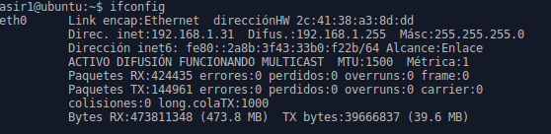



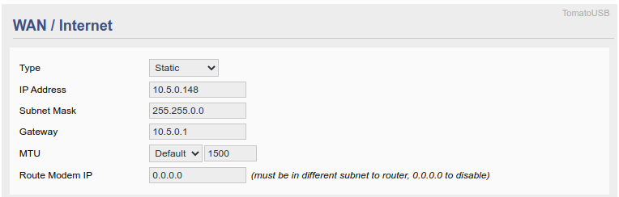

● Configuración de red en LAN:

● IP: 172.26.16.1

● NM: 255.255.255.0

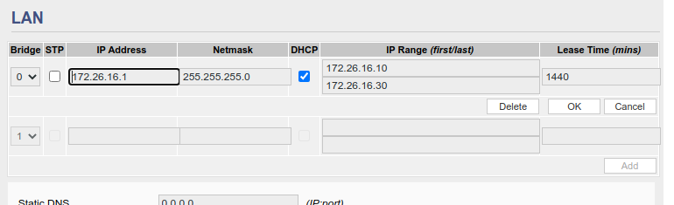

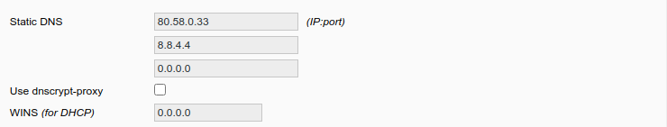

● Servidor DHCP: Debe entregar direcciones desde la 172.26.16.10 hasta la 172.26.16.30

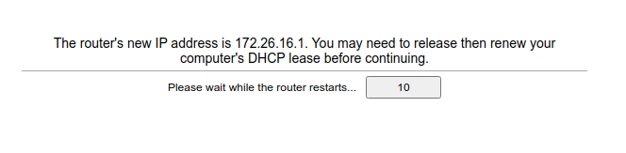

● Opciones de QoS desactivadas.

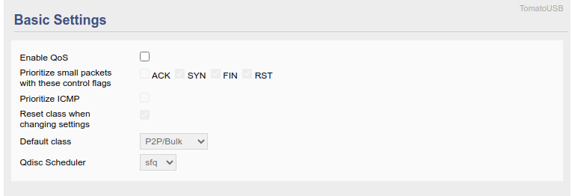

**Nos conectamos a nuestro router con admin-admin.**

**Activamos y desactivamos la red para que se apliquen los cambios correspondientes.**

**Modificamos la red LAN que teníamos ya en nuestro router.**

3. Comprueba que tras realizar estas configuraciones y aplicarlas, tu equipo conectado de forma cableada tiene acceso a Internet.

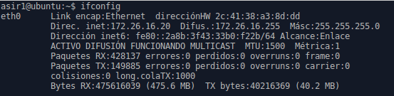

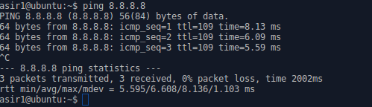

**B. Configuración de la red WiFi**

1. A continuación configuraremos la red WiFi básica IEEE 802.11 b/g sin seguridad.

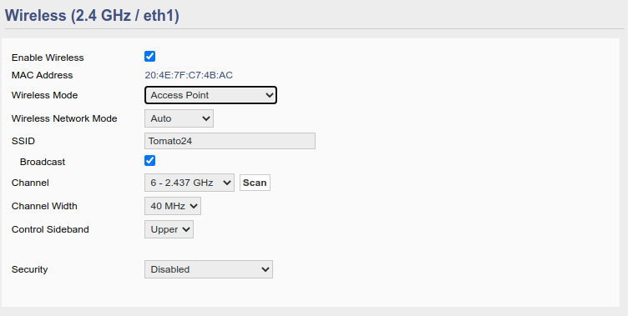

1.1 Accede al menú Wireless / Basic Wireless Settings y configura la red para que trabaje en modo AP, usando de forma conjunta los estándares IEEE 802.11b e IEEE 802.11g.



1.2 El canal a elegir vendrá determinado por su número de router (p.e. RW01 → Canal 1).

De esta forma se utilizarán canales diferentes y se evitará en parte el solapamiento (los canales adyacentes en WiFi sí se solapan parcialmente)



1.3 Elige el nombre de la red que prefieras siempre que sea un **nombre adecuado y no ofensivo**.



1.4 Difusión de la red (SSID Broadcast): Sí



1.5 En opciones avanzadas indica que se trabaja bajo normativa Española y rebaja la potencia de transmisión (TX Power) a 16 dBm. **NO aumentar nunca por encima de 20 dBm**.

dBm=10*log mW

16=10*log mW

16/10 = log mW

1,6=log mW

w=10e(1,6)-->40mW

**No se pueden poner decimales en el programa por lo tanto el dato está a 0.**

1.6 Aunque la antena o antenas que incorpora tu AP tiene una ganancia superior a 0 dB, puedes dejar el valor por defecto.

**Como el dato no aparece en la aplicación del router lo dejamos por defecto**

**Antenna Gain es el dato**

1.7 Puedes dejar el valor por defecto en el resto de parámetros.

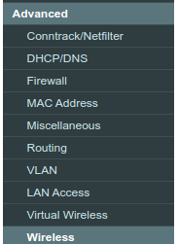



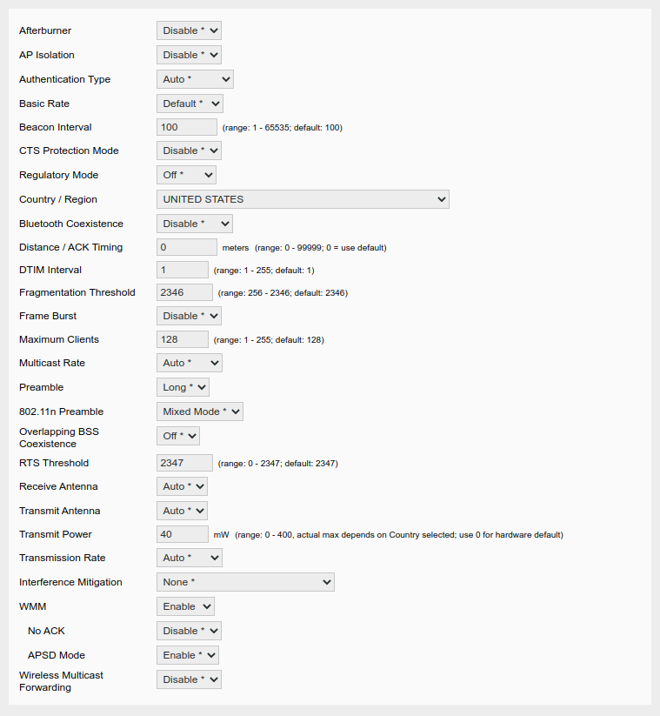

1.8 Guarda los cambios 

2. Desde el menú Commands , ejecuta iwconfig para ver en modo texto la configuración de la tarjeta de red WiFi del punto de acceso. Según esta información, ¿Cuál sería el BSSID de la red?

Ejecutamos ifconfig, y la de hardware es la BSSID

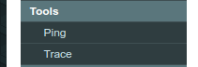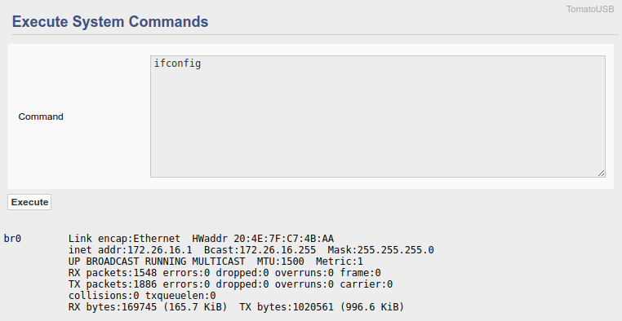



**C. Conexión de un cliente WiFi**

En este apartado se conectará otro de los PCs de trabajo de su grupo u otro dispositivo a la red WiFi que se ha configurado en el apartado anterior.

**En caso de utilizar un dispositivo propio (móvil, portátil, Tablet, …):**

Conecta el dispositivo a la red WiFi de tu grupo. ¿Qué configuración de red ha adquirido? Comprueba que puedes conectarte a Internet y realiza un test de velocidad en el sitio https://testmy.net.

**En caso de utilizar una máquina virtual de clase:**

Utiliza preferiblemente la máquina real. Este equipo se denominará PC-WiFi.

En Linux el driver ya está incluido, por lo que se puede pasar al paso 5. En Windows es posible que haya que instalar los drivers. Asegúrate de descargar el driver de la tarjeta de red WiFi desde Internet de la página oficial del fabricante antes de desconectar el PC de la red de clase (cableada).

1. ¿Qué redes inalámbricas están en tu alcance? ¿Cuál recibes con más potencia? 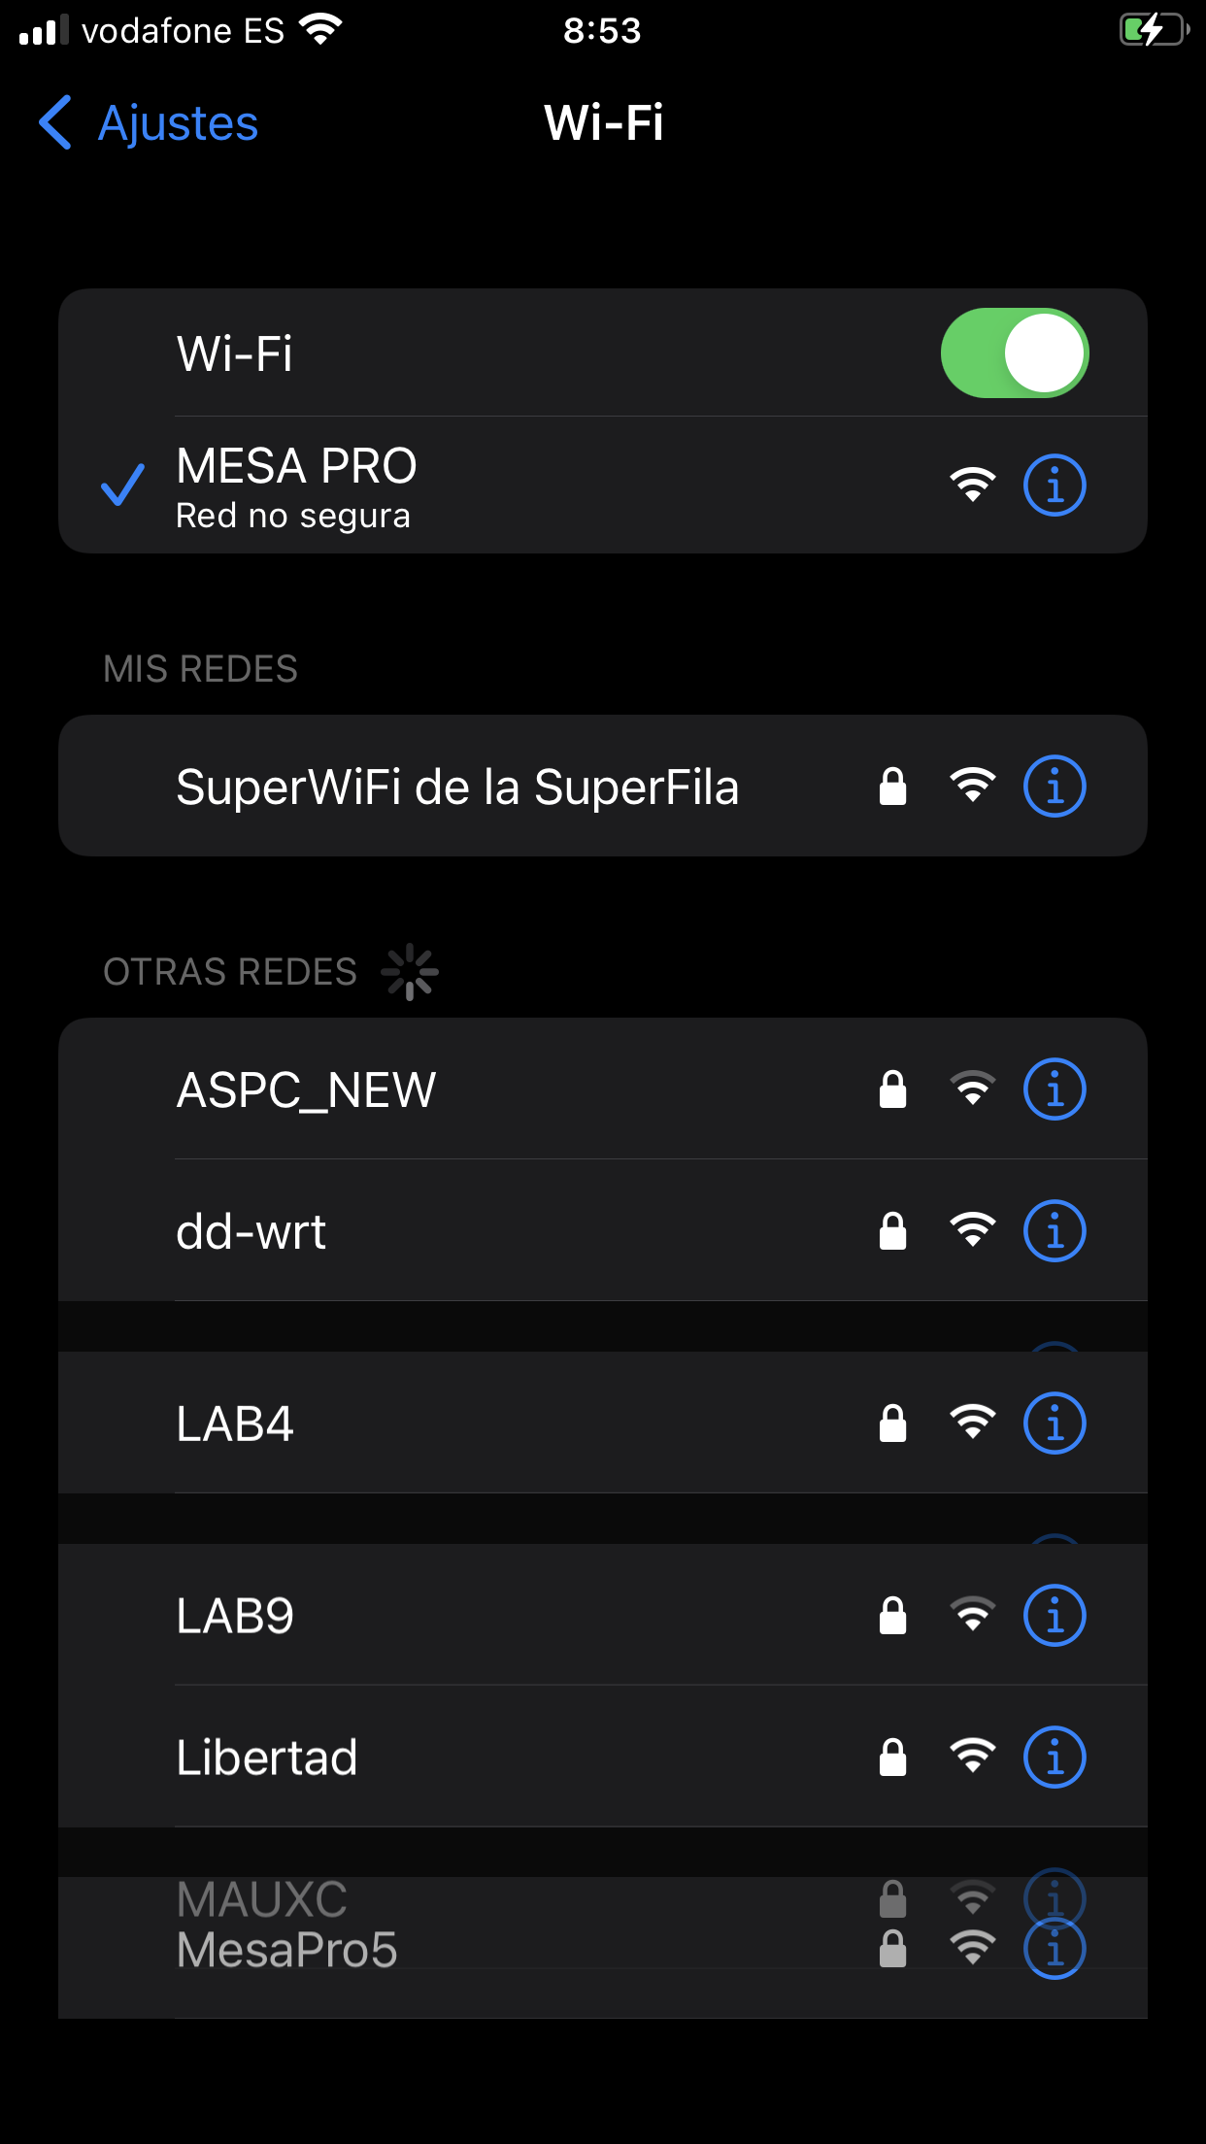

dd-wrt

LAB4

y SuperWiFi de la SuperFila

2. Conéctate a la red WiFI de tu grupo. ¿Qué configuración de red ha adquirido? Comprueba que puedes conectarte a Internet y realiza un test de velocidad en https://testmy.net. 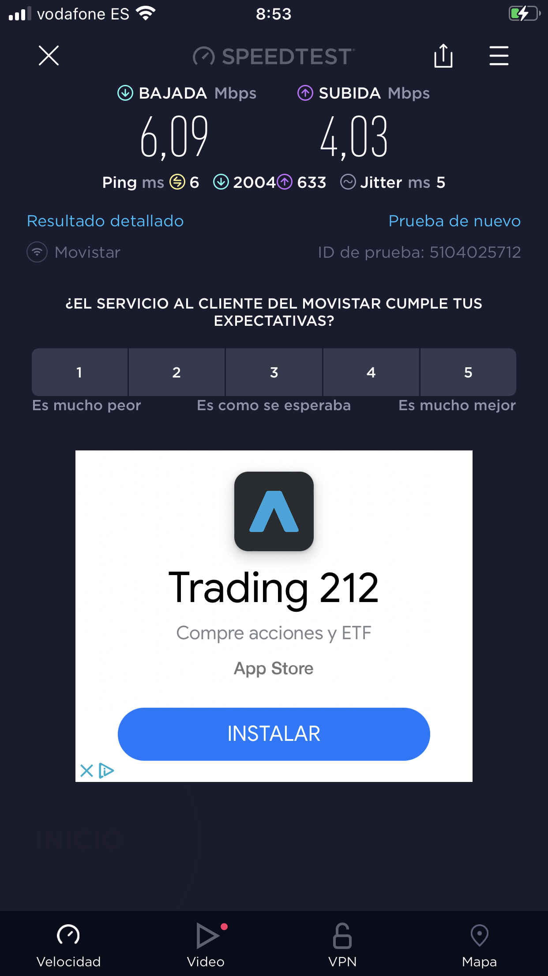

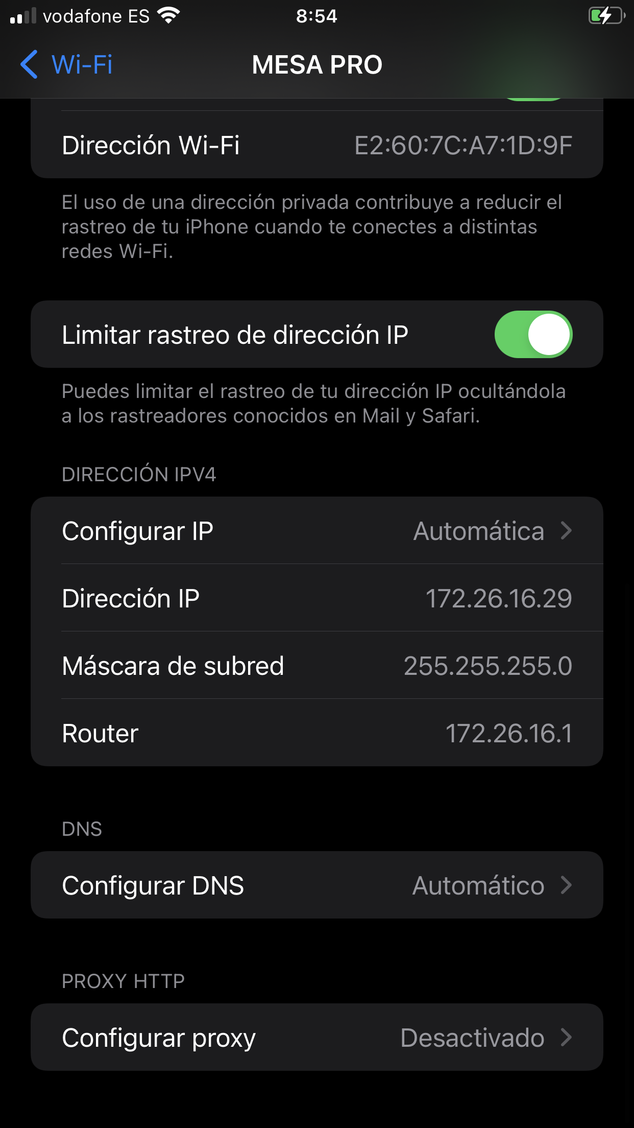

**D. Configuración de una red inalámbrica segura**

En este apartado se incorporarán medidas de seguridad para evitar que usuarios no autorizados se conecten a la red WiFi que se acaba de crear.

1. Accede al menú Wireless / Wireless Security

2. Selecciona "WPA2 Personal – TKIP”. Introduce una clave que incluya caracteres especiales y números de al menos 26 caracteres.



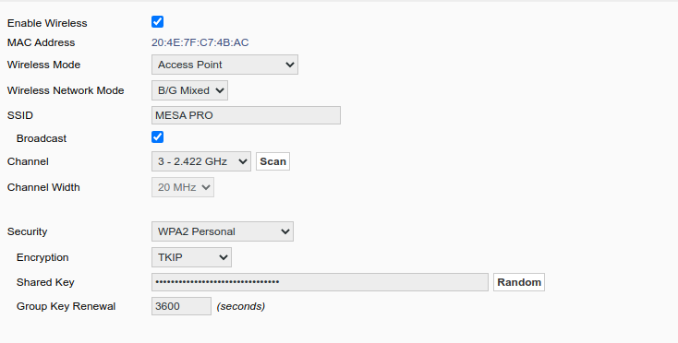

**Shared Key: a123456789.987654321a.a123456789**

3. Pulsa el botón Save.

4. En tu dispositivo WiFi o en el "PC WiFi" realiza los cambios necesarios para que se pueda mantener conectado a la red y pueda seguir navegando por Internet (no continúes hasta que vuelvas a poder navegar por Internet)

5. Ahora vas a filtrar el acceso por MAC. Mediante "ipconfig /all" en el PC-WiFi averigua cuál es la MAC de tu tarjeta de red WiFi: **E2:60:7C:A7:1D:9F** . Si usas tu propio dispositivo puedes obtener la MAC usando el software disponible (en

Android puedes comprobar la MAC en Ajustes) o revisando el listado de equipos conectados del propio router.

**Nota: Recuerda que es muy sencillo cambiar la dirección MAC de un cliente WiFi para**

**sortear esta restricción, por lo que este método nunca deberá ser la única medida de**

**seguridad que proteja una red WiFi.**

6. Accede al menú Wireless -> MAC filter y activa el filtro, indicando que sólo se permita acceder a la red Wireless a los clientes de la lista.

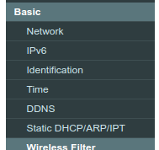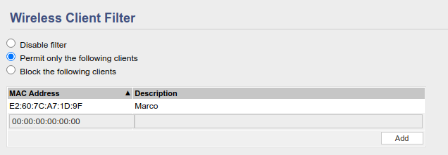

7. Pulsa Edit MAC Filter List y añade la MAC de la tarjeta de red del PC WiFi o tu dispositivo WiFi.

8. Tras guardar y aplicar los cambios, comprueba que PC WiFi o el dispositivo WiFi puede seguir navegando por Internet. La diferencia es que ahora el AP solo permite conectarse a la tarjeta con la MAC indicada.

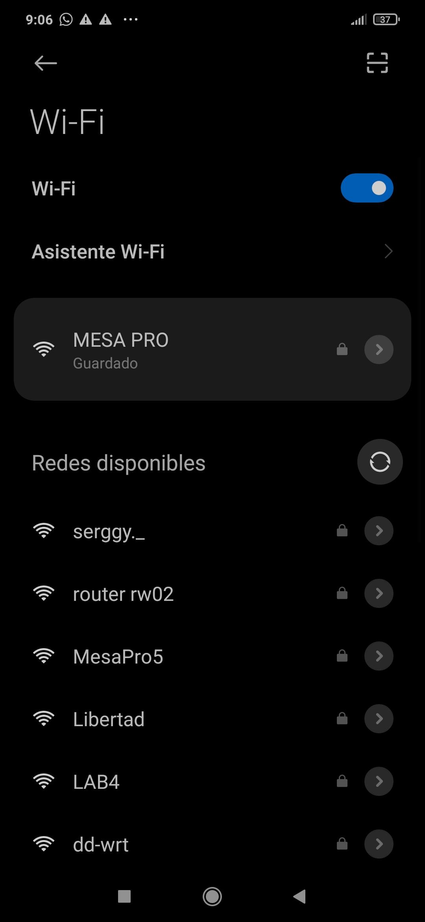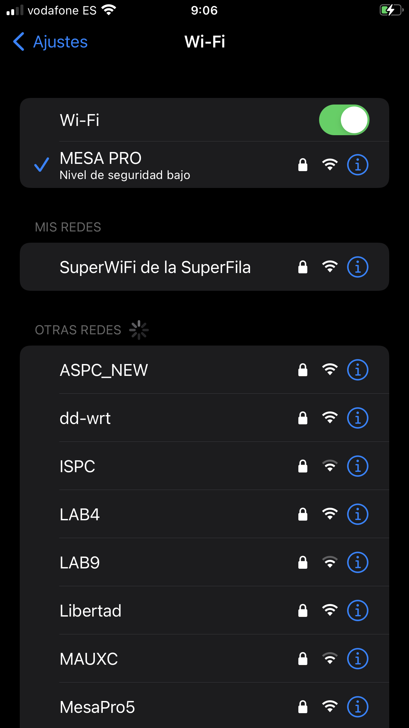

**E. Revisión de la configuración**

Accede al menú Status y mediante las opciones disponibles (Router, WAN, LAN, etc, …)

responde a estas preguntas:

1. Durante las prácticas, ¿Cuántos MB has descargado de Internet (WAN)? ¿Cuántos has enviado?

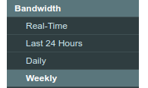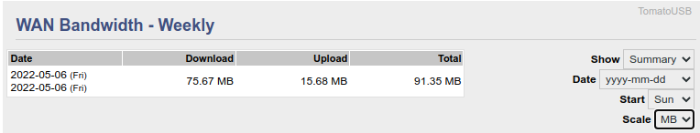

2. ¿Puedes ver los nombres y las MACs de los PCs conectados a este router WiFi?(Captura)

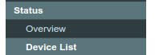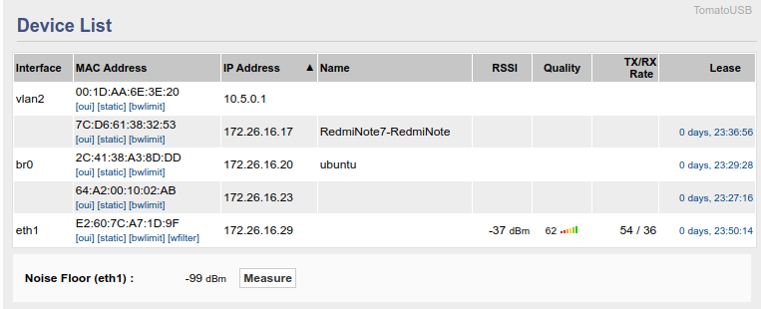

3. ¿Cuáles son las tasas de error?

Basándose en este dato, ¿Crees que deberías bajar o subir la potencia de transmisión?

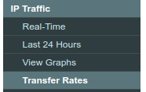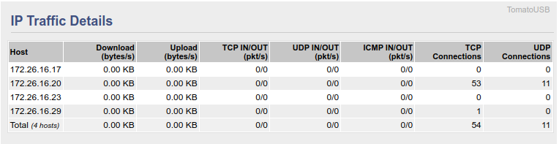

No viene la tasa de paquetes perdidos.

4. Haz una captura del uso en tiempo real del ancho de banda en WiFi.



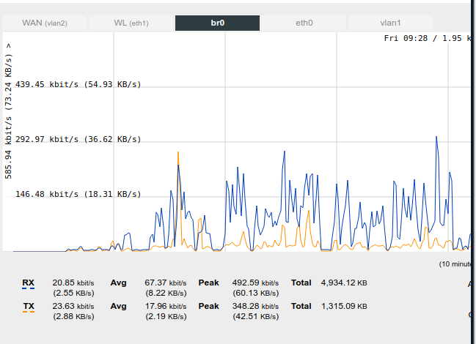

**F. Documentación**

1. Realiza un esquema a mano o en Visio u otro programa de diseño de la red que has configurado, indicando la configuración WAN y LAN del AP y las configuraciones LAN de los PCs (cableado y WiFi).

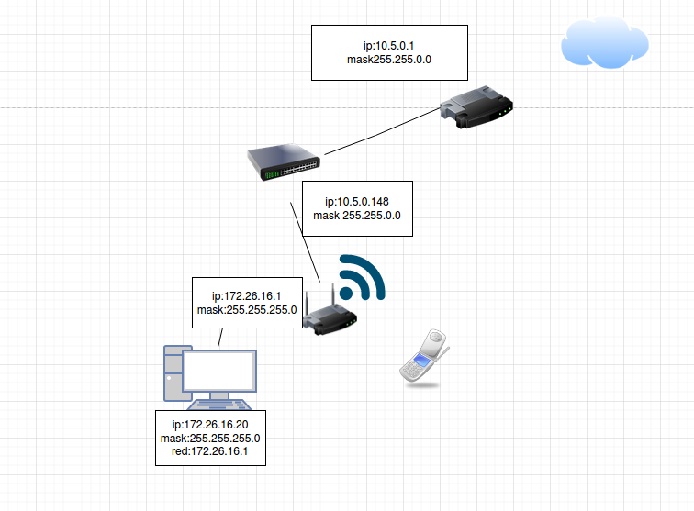

**G. Criterios de corrección**

La práctica se corregirá en clase en los momentos indicados por el profesor.

● Bloque A: Se ha configurado correctamente el router y el equipo cableado puede navegar por Internet.

● Bloque B: Se ha configurado correctamente la red inalámbrica sin seguridad. ● Bloque C: Se ha conectado un cliente WiFi y se ha realizado el test de velocidad. ● Bloque D (1-4): Se ha protegido el acceso a la red WiFi mediante clave WPA2 y se ha

reconfigurado el cliente para que pueda seguir navegando mediante la red inalámbrica. ● Bloque D (5-8): Se ha protegido el acceso a la red WiFi mediante filtrado MAC y el cliente con la MAC seleccionada puede seguir navegando mediante la red inalámbrica, siendo imposible para el resto.

● Bloque E: Se han respondido correctamente las preguntas de revisión.

● Bloque F: Se ha realizado correctamente el esquema de la instalación.

**Apartado A B C D.1 D.2 E F Puntuación** 15 16 17 20 12 12 8 **Resultado**